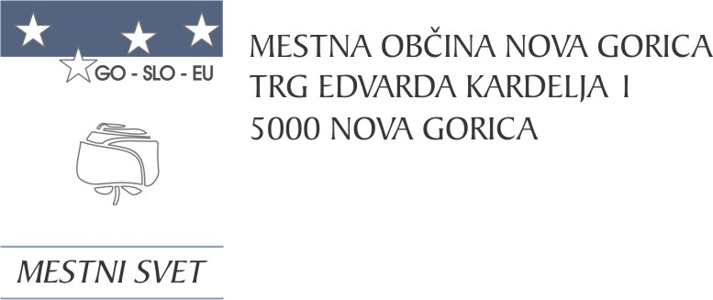
Na podlagi 10.g člena Zakona o financiranju občin (Uradni list RS, št. 123/06, 57/08, 36/11, 14/15 – ZUUJFO, 71/17, in 21/18 – popr., 80/20 - ZIUOOPE, 189/20 – ZFRO, 207/21 in 44/22 – ZVO-2), 19. člena Odloka o proračunu Mestne občine Nova Gorica za leto 2023 (Uradni list RS, št. 21/23) in 19. člena Statuta Mestne občine Nova Gorica (Uradni list RS, št. 13/12, 18/17 in 18/19) je Mestni svet Mestne občine Nova Gorica na seji dne 25. maja 2023 sprejel naslednji

S K L E P

Mestni svet Mestne občine Nova Gorica daje soglasje Stanovanjskemu skladu Mestne občine Nova Gorica k zadolževanju, in sicer za dolgoročni kredit za izvedbo projekta izgradnje večstanovanjskega objekta na Streliški poti 10, Nova Gorica pod naslednjimi pogoji:
- v višini največ 900.000,00 EUR,
- z odplačilno dobo največ 25 let,
- s spremenljivo obrestno mero največ EURIBOR + 2,9%,
- z zavarovanjem posojila z zastavitvijo nepremičnin na območju Streliške poti 10 ter na nepremičninah na območju ob Kornu.
- da ima zagotovljena sredstva za servisiranje dolga iz neproračunskih virov.

Ta sklep velja takoj.

Številka: 410-0005/2023-14 Samo Turel
Nova Gorica, dne 25. maja 2023 ŽUPAN

